**Государственное учреждение культуры**

**«Пружанская централизованная библиотечная система»**

**Центральная районная библиотека имени М.Засима**

**Видеообзор “Гений мысли и повелитель слова”**

**(к 275-летию со дня рождения Иоганна Гёте)**

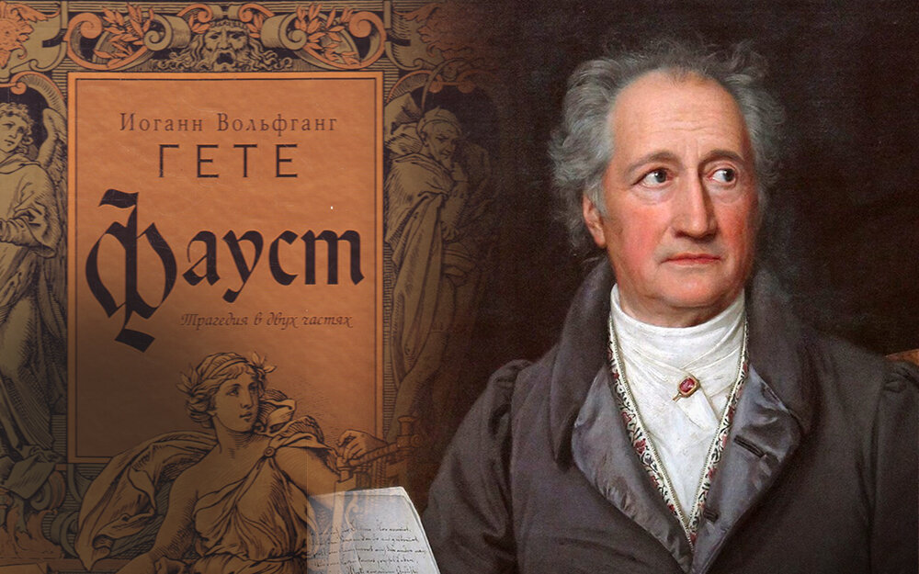

**Пружаны, 2024**

**Вед.** У поэтов нет секретов,

А воздержанных поэтов

Не найти и днем с огнем;

То, чего не скажем прозой, —

То само собой «под розой»

Мы — друзьям своим — сболтнем.

Где ты жил и где ты вырос,

Что ты выстрадал и вынес,

Им — забава и досуг;

Откровенья и намеки,

Совершенства и пороки —

Только в песнях сходят с рук.

*«Благожелателям»*

Здравствуйте, дорогие любители зарубежной литературы! 275 лет назад, 28 августа 1749 года в городе Франкфурте-на-Майне появился на свет замечательный писатель Иоганн Вольфганг Гёте. Мы знаем его как поэта, но он был ещё и прозаиком, драматургом, философом, естествоиспытателем и государственным деятелем.

Родился Иоганн в знатной семье. Его отец Иоганн Каспар, доктор права, был прекрасно образован, много путешествовал. А мать Катарина являлась дочерью верховного городского судьи и познакомила своих детей с удивительным миром литературы.

У Иоганна была сестра Корнелия, с которой он поддерживал теплые отношения. Брат и сестра росли в уютной обстановке, полной любви и понимания.

Когда мальчику было четыре года, он получил роскошный подарок от бабушки — небольшой кукольный театр. Маленький Иоганн обожал играть с ним и придумывал небольшие сценки. Он начал писать стихи с десятилетнего возраста и с тех пор именовал себя поэтом.

Осенью 1765 года Иоганн поступил в Лейпцигский университет на юридический факультет. Но он с неохотой посещал занятия по праву, отдавая предпочтение философии, естествознанию и литературе.

Несмотря на сообразительность и прилежность в учебе, Гёте не удалось окончить университет. Из-за обострения туберкулеза летом 1768 года юноша вернулся в родной город без диплома, из-за чего между отцом и сыном начались разногласия.

В 1770 году Иоганн отправился в Страсбург, чтобы продолжить юридическое образование. Там он заинтересовался химией, медициной, а также филологией.

В новом городе молодой Гёте сформировался как поэт. В этот период в творческой биографии юного писателя появилась **пьеса о швабском рыцаре «Гец фон Берлихинген»**, которая принесла ему первый литературный успех.

Следующее произведение, **«Страдания юного Вертера»**, прославило Иоганна уже на всю Европу. Роман в письмах рассказывает о юноше, который безответно влюбился и покончил жизнь самоубийством. Роман о безответной любви Вертера приобрел такую популярность, что по Германии прошла волна самоубийств на почве неразделенных чувств: юные немцы восприняли произведение Гёте слишком близко к сердцу. Поэтому в некоторых городах книгу даже запрещали.

**Чтец.** Так любить влюбленный каждый хочет,

Хочет дева быть любимой так.

Ах! зачем порыв святейший точит

Скорби ключ и близит вечный мрак!

Ты его оплакиваешь, милый,

Хочешь имя доброе спасти?

«Мужем будь,- он шепчет из могилы,

Не иди по моему пути».

*Надпись на книге «Страдания юного Вертера»*

**Вед.** В ноябре 1775 года Гете переезжает в Веймар, где почти безвыездно проведет вторую половину своей жизни. Первые десять лет пребывания в Веймаре Гете принимает активное участие в политической жизни герцогства, он управляет военной коллегией, руководит дорожным строительством. К этому времени относится работа Гете над драмами «Эгмонт» и «Ифигения в Тавриде», а также начало работы над «Фаустом». Наиболее значительными лирическими произведениями этого периода являются баллады, в которых преобладают мотивы таинственной сущности природы.

Самой известной из них является баллада **«Лесной царь»**, написанная в 1782 году. Эта баллада стала узнаваемым произведением Гёте и вошла в золотой фонд немецкой литературы.

**Чтец.** Кто скачет, кто мчится под хладною мглой?

Ездок запоздалый, с ним сын молодой.

К отцу, весь издрогнув, малютка приник;

Обняв, его держит и греет старик.

«Дитя, что ко мне ты так робко прильнул?» —

«Родимый, лесной царь в глаза мне сверкнул:

Он в темной короне, с густой бородой». —

«О нет, то белеет туман над водой».

«Дитя, оглянися; младенец, ко мне;

Веселого много в моей стороне:

Цветы бирюзовы, жемчужны струи;

Из золота слиты чертоги мои».

«Родимый, лесной царь со мной говорит:

Он золото, перлы и радость сулит». —

«О нет, мой младенец, ослышался ты:

То ветер, проснувшись, колыхнул листы».

«Ко мне, мой младенец; в дуброве моей

Узнаешь прекрасных моих дочерей:

При месяце будут играть и летать,

Играя, летая, тебя усыплять».

«Родимый, лесной царь созвал дочерей:

Мне, вижу, кивают из темных ветвей». —

«О нет, все спокойно в ночной глубине:

То ветлы седые стоят в стороне».

«Дитя, я пленился твоей красотой:

Неволей иль волей, а будешь ты мой». —

«Родимый, лесной царь нас хочет догнать;

Уж вот он: мне душно, мне тяжко дышать».

Ездок оробелый не скачет, летит;

Младенец тоскует, младенец кричит;

Ездок подгоняет, ездок доскакал…

В руках его мертвый младенец лежал.

*баллада «Лесной царь»*

**Вед.** Вершиной творчества Гёте считается философская **трагедия «Фауст»**. Он работал над ней почти 60 лет, вторая часть произведения вышла только после смерти автора. Сюжетным источником для неё послужила средневековая легенда о докторе Иоганне Фаусте, который заключил договор с дьяволом, дабы узнать секрет превращения неблагородных металлов в золото. Гёте наполнил эту легенду философским и символическим смыслом, создав одно из самых значительных произведений мировой литературы.

Путь к истинному знанию, к подлинному духовному величию труден и опасен. Судьба посылает Фаусту первое испытание: дьявол появляется перед ним в момент его раздумий и обещает Фаусту вечную молодость и ум, всю глубину познания жизни, обещает радости и наслаждения, но взамен Мефистофель требует от Фауста продать свою душу. Фауст соглашается. Так начинается путь его познания.

**Чтец.** *Отрывок из трагедии «Фауст»*

**Мефистофель**

Оставь заигрывать с тоской своей,

Точащею тебя, как коршун злобный.

Как ни плоха среда, но все подобны,

И человек немыслим без людей.

Я не зову тебя к простолюдинам,

Мы повидней компанию найдем.

Хоть средь чертей я сам не вышел чином,

Найдешь ты пользу в обществе моем.

Давай столкуемся друг с другом,

Чтоб вместе жизни путь пройти.

Благодаря моим услугам

Не будешь ты скучать в пути.

**Фауст**

А что ты требуешь в уплату?

**Мефистофель**

Сочтемся после, время ждет.

**Фауст**

Черт даром для меньшого брата

И пальцем не пошевельнет.

Договоримся, чтоб потом

Не заносить раздора в дом.

**Мефистофель**

Тебе со мною будет здесь удобно,

Я буду исполнять любую блажь.

За это в жизни тамошней, загробной

Ты тем же при свиданье мне воздашь.

**Фауст**

Но я к загробной жизни равнодушен.

В тот час, как будет этот свет разрушен,

С тем светом я не заведу родства.

Я сын земли. Отрады и кручины

Испытываю я на ней единой.

В тот горький час, как я ее покину,

Мне все равно, хоть не расти трава.

И до иного света мне нет дела,

Как тамошние б чувства ни звались,

Не любопытно, где его пределы,

И есть ли там, в том царстве, верх и низ.

**Мефистофель**

Тем легче будет, при таком воззренье,

Тебе войти со мною в соглашенье.

За это, положись на мой обет,

Я дам тебе, чего не видел свет.

**Фауст**

Что можешь ты пообещать, бедняга?

Вам, близоруким, непонятна суть

Стремлений к ускользающему благу:

Ты пищу дашь, не сытную ничуть.

Дашь золото, которое, как ртуть,

Меж пальцев растекается; зазнобу,

Которая, упав к тебе на грудь,

Уж норовит к другому ушмыгнуть.

Дашь талью карт, с которой, как ни пробуй,

Игра вничью и выигрыш не в счет;

Дашь упоенье славой, дашь почет,

Успех, недолговечней метеора,

И дерево такой породы спорой,

Что круглый год день вянет, день цветет.

**Мефистофель**

Меня в тупик не ставит порученье.

Все это есть в моем распоряженье.

Но мы добудем, дай мне только срок,

Вернее и полакомей кусок.

**Фауст**

Пусть мига больше я не протяну,

В тот самый час, когда в успокоенье

Прислушаюсь я к лести восхвалений,

Или предамся лени или сну,

Или себя дурачить страсти дам, —

Пускай тогда в разгаре наслаждений

Мне смерть придет!

**Мефистофель**

Запомним!

**Фауст**

По рукам!

Едва я миг отдельный возвеличу,

Вскричав: «Мгновение, повремени!» —

Все кончено, и я твоя добыча,

И мне спасенья нет из западни.

Тогда вступает в силу наша сделка,

Тогда ты волен, — я закабален.

Тогда пусть станет часовая стрелка,

По мне раздастся похоронный звон.

**Мефистофель**

Имей в виду, я это все запомню.

**Фауст**

Не бойся, я от слов не отступлюсь.

И отчего бы стал я вероломней?

Ведь если в росте я остановлюсь,

Чьей жертвою я стану, все равно мне.

**Мефистофель**

Я нынче ж на ученом кутеже

Твое доверье службой завоюю,

Ты ж мне черкни расписку долговую,

Чтоб мне не сомневаться в платеже.

**Вед.** Гениальный литератор ушел из жизни 22 марта 1832 года, оставив свое гениальное наследие, в виде множества стихов, баллад, пьес, романов, научных работ в сфере анатомии, геологии, минералогии и физики.

Как странно мне читать глазами

Свой лепет, смолкнувший в былом...

А тут еще из дома в дом

Броди за беглыми листками!

Что в жизни разделял, бывало,

Далекий, долгий переход -

Идя к читателю, попало

В один и тот же переплет...

Но прекрати пустые речи,

Сдавай-ка томик свой в печать:

Наш мир - клубок противоречий,

Тебе за них не отвечать!

*«Самооправдание»*

Читайте книги Иоганна Гёте! И приходите к нам в Пружанскую библиотеку!

Сост.: зам. директора ГУК «Пружанская ЦБС» Алексеева О.В.

**Список источников.**

1. Ахметзянова, Е.А. «Всезрящий мыслию над миром он носился…» / Елена Андреевна Ахметзянова // Читаем, учимся, играем. - 2019. — № 5. — С. 28-35.
2. Гете, И.В Стихотворения / И.В. Гете. - Москва : Худож. лит., 1979. – 382 с. - (Классики и современники. Поэтическая библиотека).
3. Гете, И.В. Фауст : трагедия / И.В. Гете. - Минск : Нар. асвета, 1971. – 286 с. - (Школьная библиотека).
4. Иоганн Гёте. – Текст электронный // 24СМИ : [сайт]. – URL: <https://24smi.org/celebrity/5034-iogann-gete.html>.
5. Иоганн Вольфганг Гёте: писатель, мыслитель, ученый. – Текст электронный // АСТ : [сайт]. – URL: <https://ast.ru/news/iogann-volfgang-gyete-pisatel-myslitel-uchenyy/>.
6. Краткая биография Иоганна Вольфганга Гёте. – Текст электронный // Goldlit : [сайт]. - URL: <https://goldlit.org/goethe-biography>.